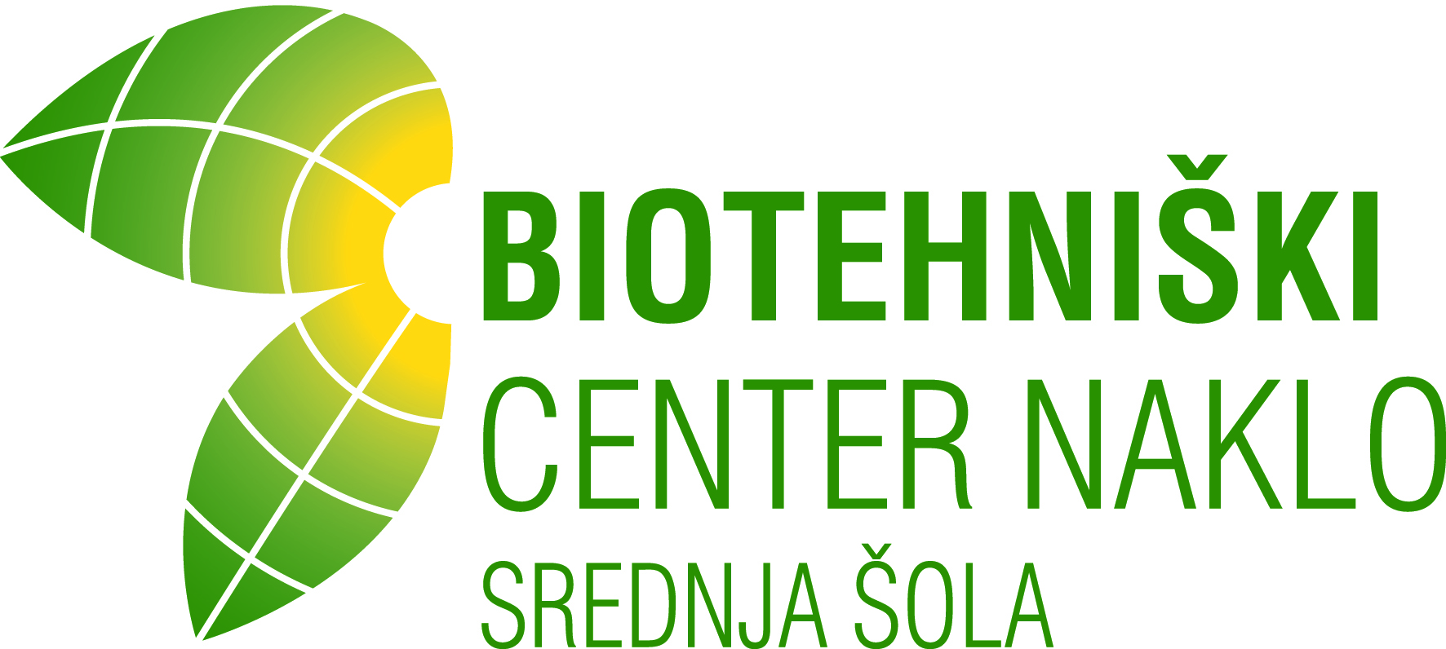 | Vrsta in ime izobraževalnega programa: Srednje poklicno izobraževanje CVETLIČAR  Naziv poklicne izobrazbe: CVETLIČAR/CVETLIČARKA  Izvedbeni kurikul v šolskem letu 2020/21 (leto vpisa 2019)

Oznaka | Programska enota |  | 1. letnik  28 T | 2. letnik  28 T | 3. letnik  26 T | Skup. št. ur | Št. kred.  točk
A splošnoizobraževalni predmeti
SLO | Slovenščina |  | 84 | 56 | 73 | 213 | 12
MAT | Matematika |  | 56 | 84 | 73 | 213 | 12
ANJ/  NEM | Angleščina/  nemščina |  | 56 | 56 | 52 | 164 | 9
UME | Umetnost |  | - | 33 | - | 33 | 2
NAR | Naravoslovje |  | 33 | 33 | - | 66 | 3
DRU | Družboslovje |  | 66 | 66 |  | 132 | 6
ŠVZ | Športna vzgoja |  | 56 | 56 | 52 | 164 | 7
SKUPAJ A |  |  | 351 | 384 | 250 | 985 | 51
B strokovni moduli
IOK | IKT in osnove poslovnega komuniciranja |  | 56 | - | 42 | 98 | 5
VOT | Varovanje okolja z osnovami trajnostnega razvoja |  | - | - | 66 | 66 | 4
OPP | Osnove podjetništva in prodaje |  | - | - | 98 | 98 | 5
ORP | Osnove rastlinske pridelave z varstvom rastlin |  | 98 | - | - | 98 | 5
OSH | Osnove hortikulture |  | - | 196 | - | 196 | 10
OCD | Oblikovanje cvetličnih vezav in dekoracij |  | - | 218 | - | 218 | 13
PIM | Priprava in izdelava aranžerskega materiala |  | 190 | - | - | 190 | 10
PIA | Priprava in izdelava aranžmajev, šopkov in nasadkov |  | 95 | - | - | 95 | 5
SKUPAJ B |  |  | 439 | 414 | 206 | 1059 | 57
Od tega: C praktično izobraževanje v šoli
 | Praktični pouk |  |  |  |  | 600 | 24
Č izobraževanje pri delodajalcu
 | Praktično usposabljanje z delom |  | 304 | 304 | 304 | 912 | 36
D interesne dejavnosti
 | Interesne dejavnosti |  | 64 | 64 | 32 | 160 | 6
E odprti kurikulum
OKR |  | Okrasne rastline | 111 | - | - | 111 | 6
ŽAF |  | Žalna floristika | - | 95 | - | 95 | 5
POF |  | Poročna floristika | - | - | 95 | 95 | 5
OBR |  | Oblikovanje in urejanje bivalnega okolja z rastlinami | - | - | 215 | 215 | 9
DKU |  | Državljanska kultura | - | - | 68 | 68 | 3
KOP |  | Komunikacija v prodaji | - | - | 68 | 68 | 3
SKUPAJ E |  |  | 111 | 95 | 378 | 584 | 28
Skupaj pouka A+B+E ( tedensko) |  |  | 901 (32,17) | 893 (31,89) | 834 (32,07) | 2628 | 136
Zaključni izpit (izdelek oz. storitev) |  |  |  |  |  |  | 2
SKUPAJ KREDITNIH TOČK |  |  |  |  |  |  | 180
Število tednov izobraževanja v šoli |  |  | 28 | 28 | 26 | 82 | -
Število tednov praktičnega usposabljanja z delom |  |  | 8 | 8 | 8 | 24 | -
Število tednov interesnih dejavnosti |  |  | 2 | 2 | 1 | 5 | -
Skupno število tednov izobraževanja |  |  | 38 | 38 | 35 | 111 | -

